PEDIDO DE PROVIDÊNCIAS Nº 3.975/2019
Recolocação de brinquedos na EMEF São João, no Bairro Guarani.
Solicita-se, após os trâmites regimentais, que seja enviada cópia da presente proposição ao Poder Executivo, para que realize as seguintes providências:
Recolocação de brinquedos na EMEF São João, no Bairro Guarani. A árvore localizada dentro da escola São João, caiu em cima de todos os brinquedos, causando uma grande destruição, deixando os brinquedos inutilizáveis.

Novo Hamburgo, 01 de outubro de 2019.

Vereador Felipe Kuhn Braun
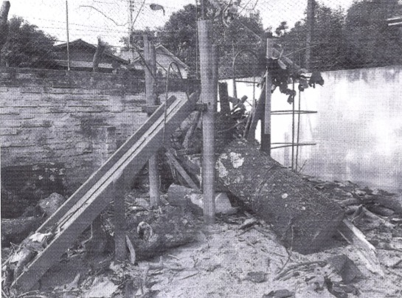
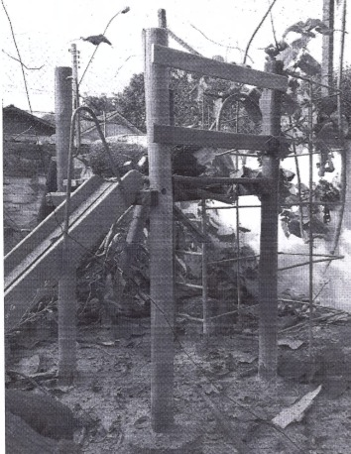

Obs.: redação conforme original do autor.
/JVS

